江苏省仪征中学2021-2022学年度第二学期高三地理学科导学案
大气环流（两课时）
研制人：王维中 审核人：林爱红
班级： 姓名： 学号： 授课日期：2022年3月14日
本课在课程标准中的表述：结合示意图，说明气候对地理环境和人类活动的影响。
【导读——读教材识基础】
阅读必修 一 教材第 40 —— 43 页
【导学——培素养引价值】
1.大气环流的影响
(1)影响气候
气压带、风带的分布及其移动使各气压带、风带控制或交替控制的地区具有不同的 特征，从而形成世界主要 ，如下图所示(以北半球为例)。
INCLUDEPICTURE "I:\\王真\\2021\\二轮\\地理\\新高考 老教材 江苏专用\\D118.TIF" \* MERGEFORMATINET INCLUDEPICTURE "I:\\王真\\2021\\二轮\\地理\\新高考 老教材 江苏专用\\word\\D118.TIF" \* MERGEFORMATINET INCLUDEPICTURE "I:\\王真\\2021\\二轮\\地理\\新高考 老教材 江苏专用\\word\\D118.TIF" \* MERGEFORMATINET 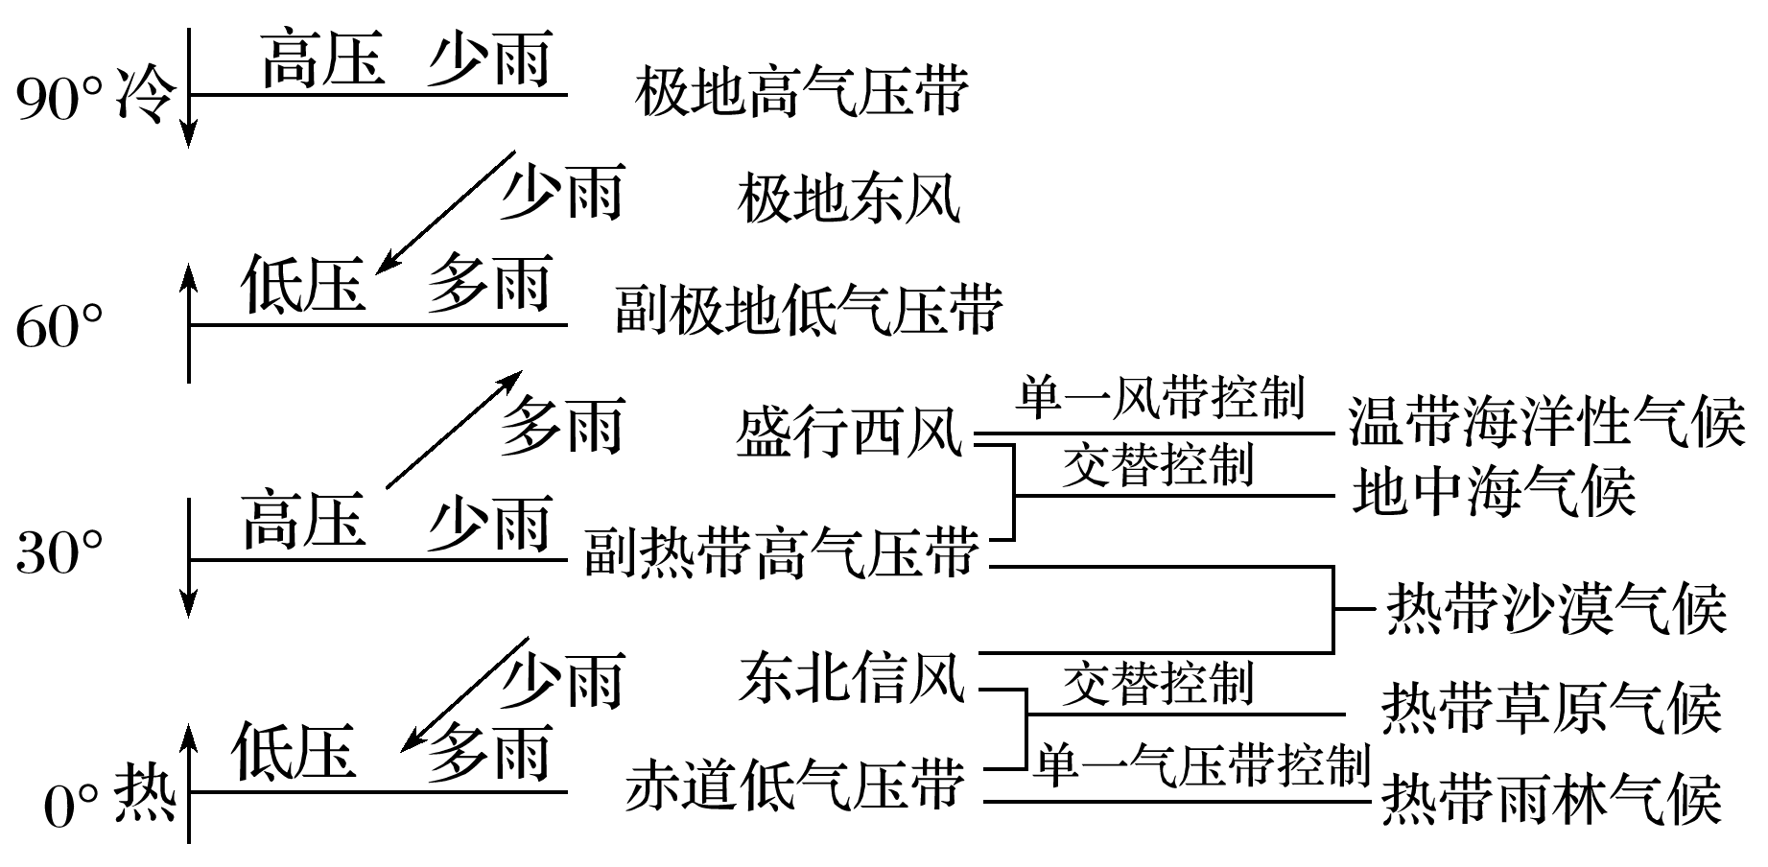
(2)影响动物迁徙
太阳直射点移动→气压带、风带的 移动→水热条件变化→水、草(食物)分布变化→野生动物 。
(3)影响海洋航行
气压带、风带的分布会影响洋流的流向，进而对海洋 产生巨大的影响。在海洋航行中尽可能做到 。
(4)影响海洋渔业捕捞
受盛行风影响的地区，海域风浪 ，不利于捕鱼作业；受低压带控制的地区，多 天气，不利于捕鱼作业；受 带影响的地区，海域风浪小，多晴朗天气，方便捕鱼作业。

【导思——析问题提能力】
1．明确大气环流的内在联系
INCLUDEPICTURE "I:\\王真\\2021\\二轮\\地理\\新高考 老教材 江苏专用\\D116.TIF" \* MERGEFORMATINET INCLUDEPICTURE "I:\\王真\\2021\\二轮\\地理\\新高考 老教材 江苏专用\\word\\D116.TIF" \* MERGEFORMATINET INCLUDEPICTURE "I:\\王真\\2021\\二轮\\地理\\新高考 老教材 江苏专用\\word\\D116.TIF" \* MERGEFORMATINET 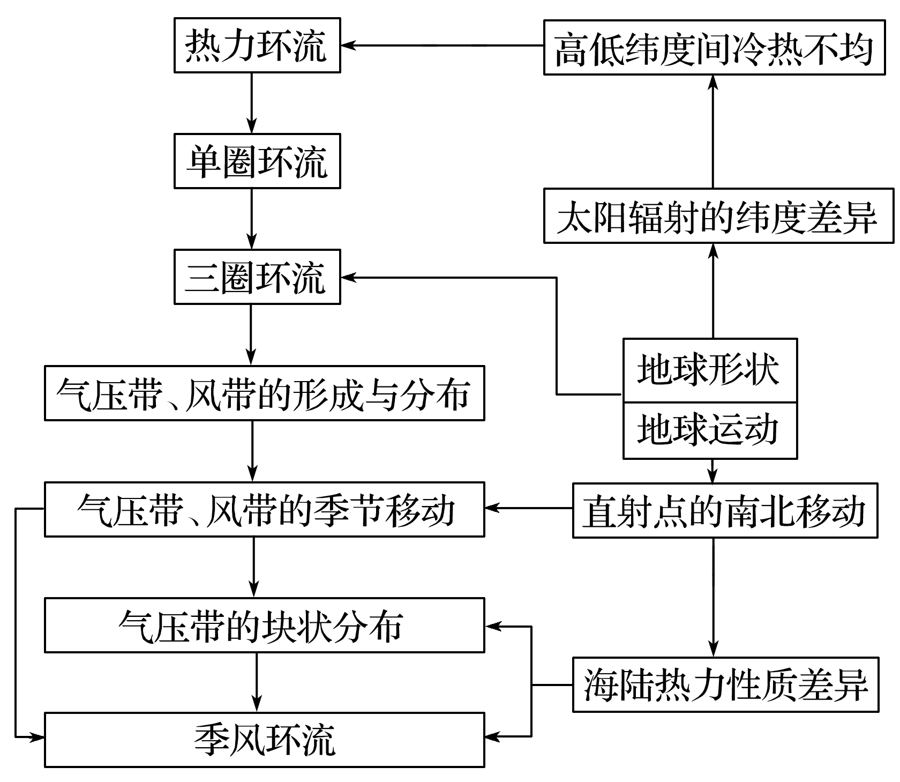
2．掌握季风环流的分布及成因
INCLUDEPICTURE "I:\\王真\\2021\\二轮\\地理\\新高考 老教材 江苏专用\\D117.TIF" \* MERGEFORMATINET INCLUDEPICTURE "I:\\王真\\2021\\二轮\\地理\\新高考 老教材 江苏专用\\word\\D117.TIF" \* MERGEFORMATINET INCLUDEPICTURE "I:\\王真\\2021\\二轮\\地理\\新高考 老教材 江苏专用\\word\\D117.TIF" \* MERGEFORMATINET 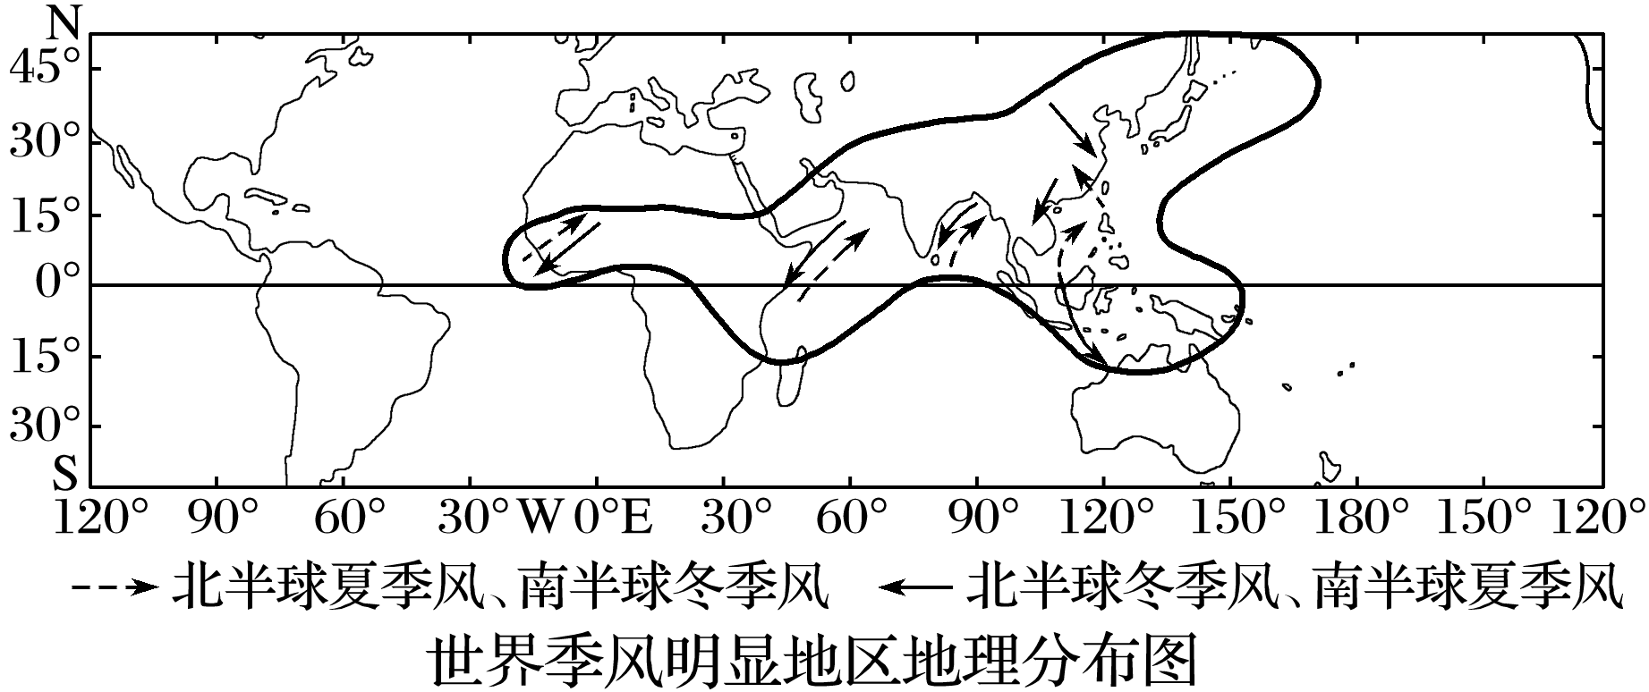
INCLUDEPICTURE "I:\\王真\\2021\\二轮\\地理\\新高考 老教材 江苏专用\\表格.TIF" \* MERGEFORMATINET INCLUDEPICTURE "I:\\王真\\2021\\二轮\\地理\\新高考 老教材 江苏专用\\word\\表格.TIF" \* MERGEFORMATINET INCLUDEPICTURE "I:\\王真\\2021\\二轮\\地理\\新高考 老教材 江苏专用\\word\\表格.TIF" \* MERGEFORMATINET 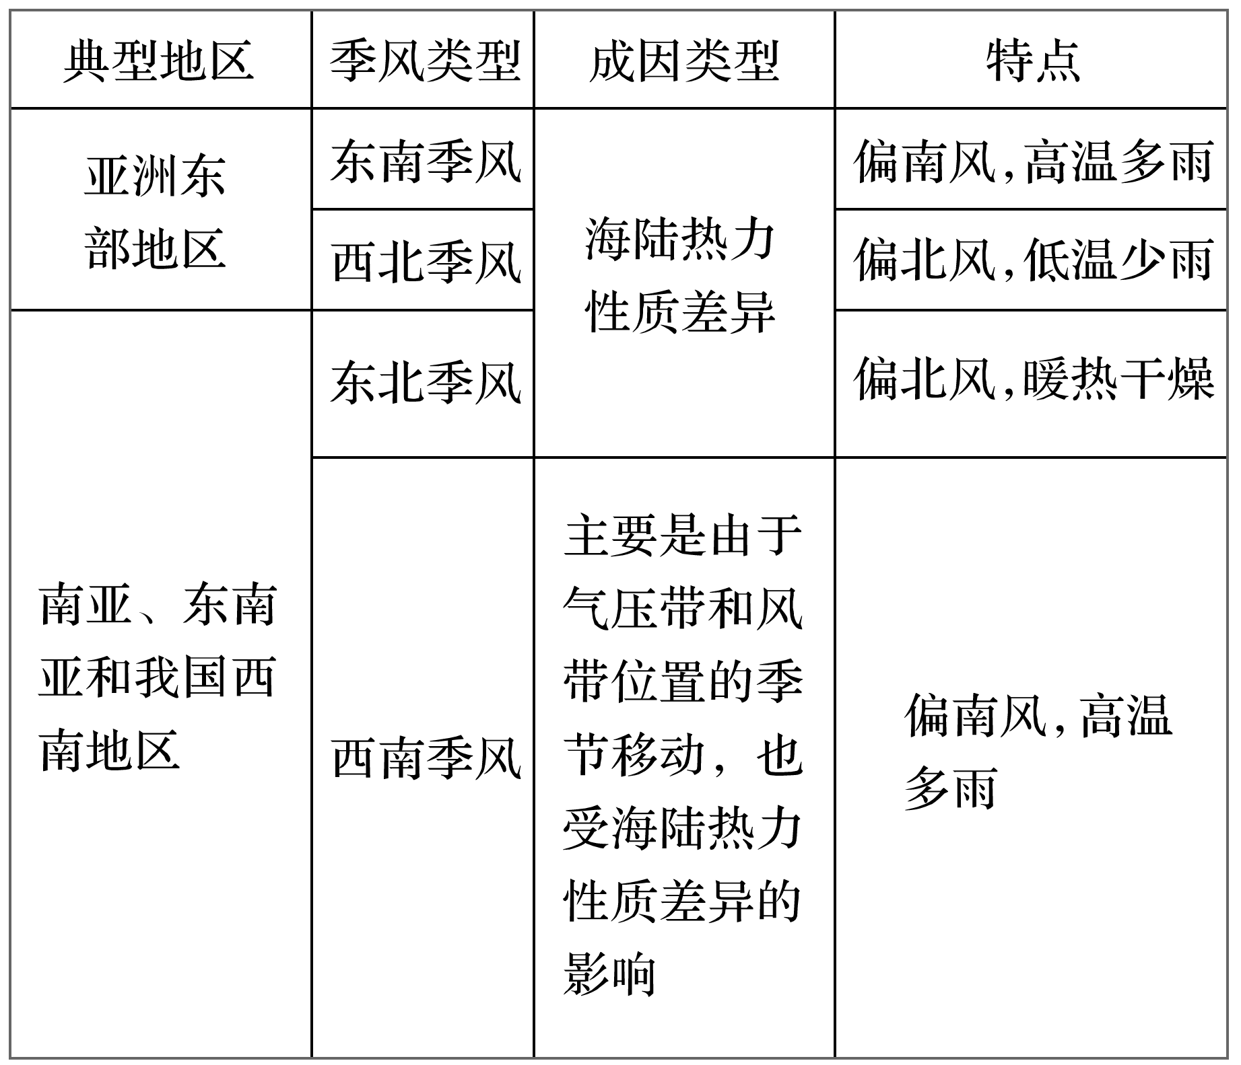

【导练——解例题找方法】
“克拉香天气”出现在越南沿海地区，是一种持续时间较长的雾天伴随濛濛细雨的天气，这种天气在越南北部沿海比南部沿海出现的几率更大。下图示意克拉香天气出现时段的风向。据此完成1～2题。
INCLUDEPICTURE "I:\\王真\\2021\\二轮\\地理\\新高考 老教材 江苏专用\\SD6.TIF" \* MERGEFORMATINET INCLUDEPICTURE "I:\\王真\\2021\\二轮\\地理\\新高考 老教材 江苏专用\\word\\SD6.TIF" \* MERGEFORMATINET INCLUDEPICTURE "I:\\王真\\2021\\二轮\\地理\\新高考 老教材 江苏专用\\word\\SD6.TIF" \* MERGEFORMATINET 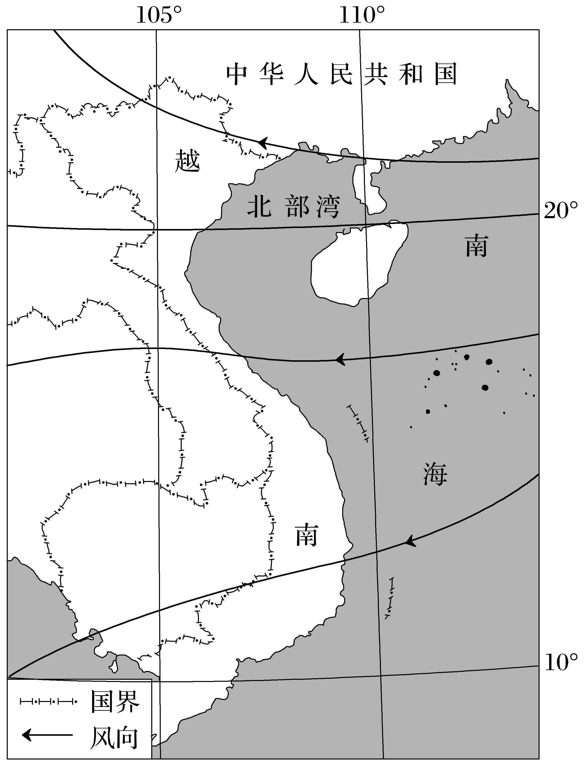
1．越南北部沿海出现克拉香天气的几率更大，主要因为北部沿海比南部沿海( )
①风速小 ②地面温度低 ③地势低 ④空气湿度大A.①② B．①③ C．②④ D．③④
2．克拉香天气易出现的时间段是( )
A．2～4月 B．5～7月
C．8～10月 D．11～次年1月

【导悟——拓思维建体系】

江苏省仪征中学2021-2022学年度第二学期高三地理学科作业
大气环流（两课时）
研制人：王维中 审核人：林爱红
班级：________姓名：________学号：______时间：3月14日 作业时长：50分钟

一、单项选择题
三圈环流是研究全球气候的重要理论基础，三圈环流按回归年为周期进行南北移动。读“半球三圈环流立体模式图”，完成1～3题。
INCLUDEPICTURE "I:\\王真\\2021\\二轮\\地理\\新高考 老教材 江苏专用\\D120.TIF" \* MERGEFORMATINET INCLUDEPICTURE "I:\\王真\\2021\\二轮\\地理\\新高考 老教材 江苏专用\\word\\D120.TIF" \* MERGEFORMATINET INCLUDEPICTURE "I:\\王真\\2021\\二轮\\地理\\新高考 老教材 江苏专用\\word\\D120.TIF" \* MERGEFORMATINET 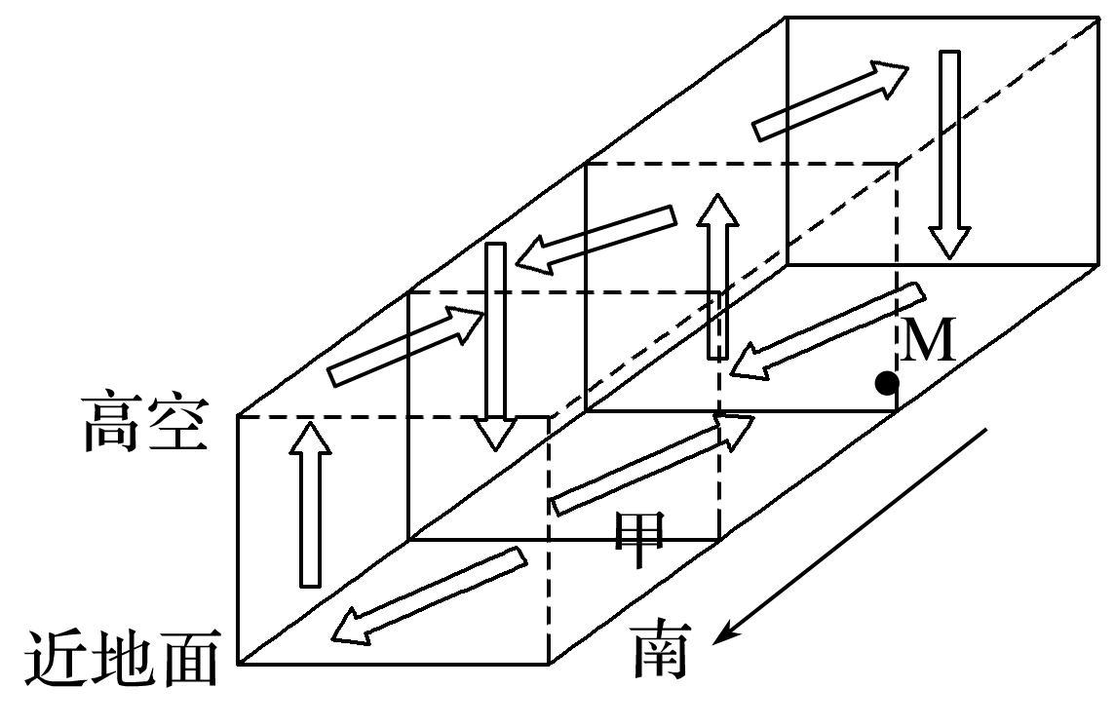
1．一般而言，纬线甲的纬度是( )
A．30°N B．30°S C．60°N D．60°S
2．理论上，除极地外，模式图中会出现气压带、风带交替控制的区域数量为( )
A．2个 B．3个 C．4个 D．5个
3．在理论模式下，M(大陆东岸)的降水特征是( )
A．夏半年湿润，冬半年干燥
B．冬半年湿润，夏半年干燥
C．全年干燥
D．全年湿润
南岭是中国南部最大的山脉，其东西向分布着走向各异、互不连续的5座标志性山岭，主峰海拔为1 600～2 200 m，学术界对南岭是否具有鲜明的自然或人文分界作用尚存异议。下图是“南岭对气温和降水的影响力随季节变化图”(数值越大，影响力越明显)。读图完成4～5题。
INCLUDEPICTURE "I:\\王真\\2021\\二轮\\地理\\新高考 老教材 江苏专用\\D121.TIF" \* MERGEFORMATINET INCLUDEPICTURE "I:\\王真\\2021\\二轮\\地理\\新高考 老教材 江苏专用\\word\\D121.TIF" \* MERGEFORMATINET INCLUDEPICTURE "I:\\王真\\2021\\二轮\\地理\\新高考 老教材 江苏专用\\word\\D121.TIF" \* MERGEFORMATINET 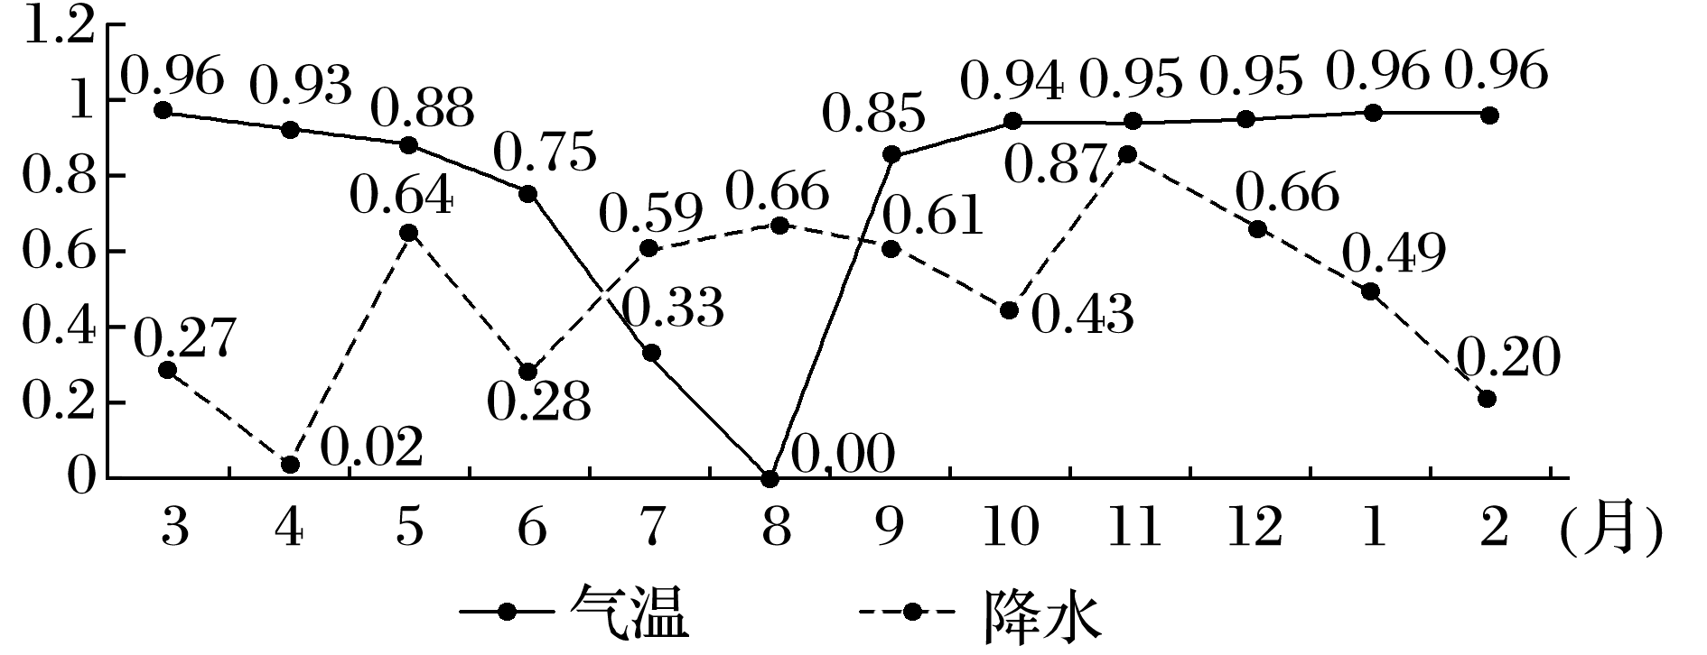
4．学术界对南岭是否具有鲜明的自然或人文分界作用存在异议的原因可能是南岭( )
A．南北部气温、降水分异不明显
B．南北部地形类型差异比较大
C．南北部居民饮食习惯差异小
D．对南北部联系的阻隔不够强
5．南岭对降水的屏障作用呈现出季节性变化的特点，其主要影响因素是( )
A．大气环流 B．海陆位置
C．植被分布 D．地形
下图示意1950～2011年渤海海域冬、夏季风向(风向方位角以正北方向为起点，用顺时针方向转动过的角度表示)与风速变化趋势。据此完成6～8题。
INCLUDEPICTURE "I:\\王真\\2021\\二轮\\地理\\新高考 老教材 江苏专用\\D122.TIF" \* MERGEFORMATINET INCLUDEPICTURE "I:\\王真\\2021\\二轮\\地理\\新高考 老教材 江苏专用\\word\\D122.TIF" \* MERGEFORMATINET INCLUDEPICTURE "I:\\王真\\2021\\二轮\\地理\\新高考 老教材 江苏专用\\word\\D122.TIF" \* MERGEFORMATINET 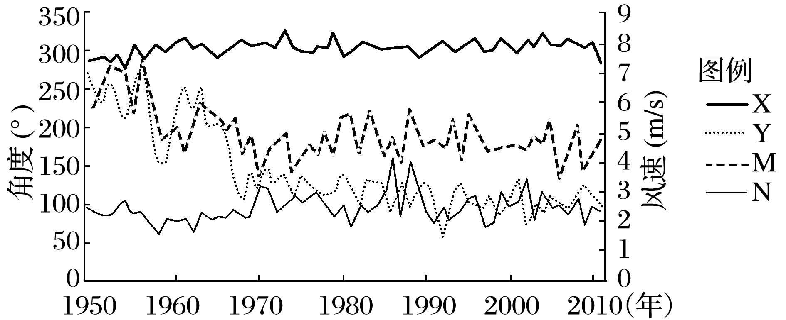
6．图中图例表示夏季风风向的是( )
A．X B．Y C．M D．N
7．影响该海域大气环流形成的根本原因是( )
A．太阳辐射的差异 B．下垫面性质的差异
C．地转偏向力的影响 D．太阳直射点的回归运动
8．导致该海域冬季风风速年际变化的主要原因是( )
A．亚洲高压势力强弱变化
B．该海域结冰面积的大小
C．该海域面积的年际变化
D．气压带、风带的季节移动
西风分速是指各风向风速中西风的分量，下图示意南、北半球的冬、夏季西风分速分布。读图完成9～11题。
INCLUDEPICTURE "I:\\王真\\2021\\二轮\\地理\\新高考 老教材 江苏专用\\D119.TIF" \* MERGEFORMATINET INCLUDEPICTURE "I:\\王真\\2021\\二轮\\地理\\新高考 老教材 江苏专用\\word\\D119.TIF" \* MERGEFORMATINET INCLUDEPICTURE "I:\\王真\\2021\\二轮\\地理\\新高考 老教材 江苏专用\\word\\D119.TIF" \* MERGEFORMATINET 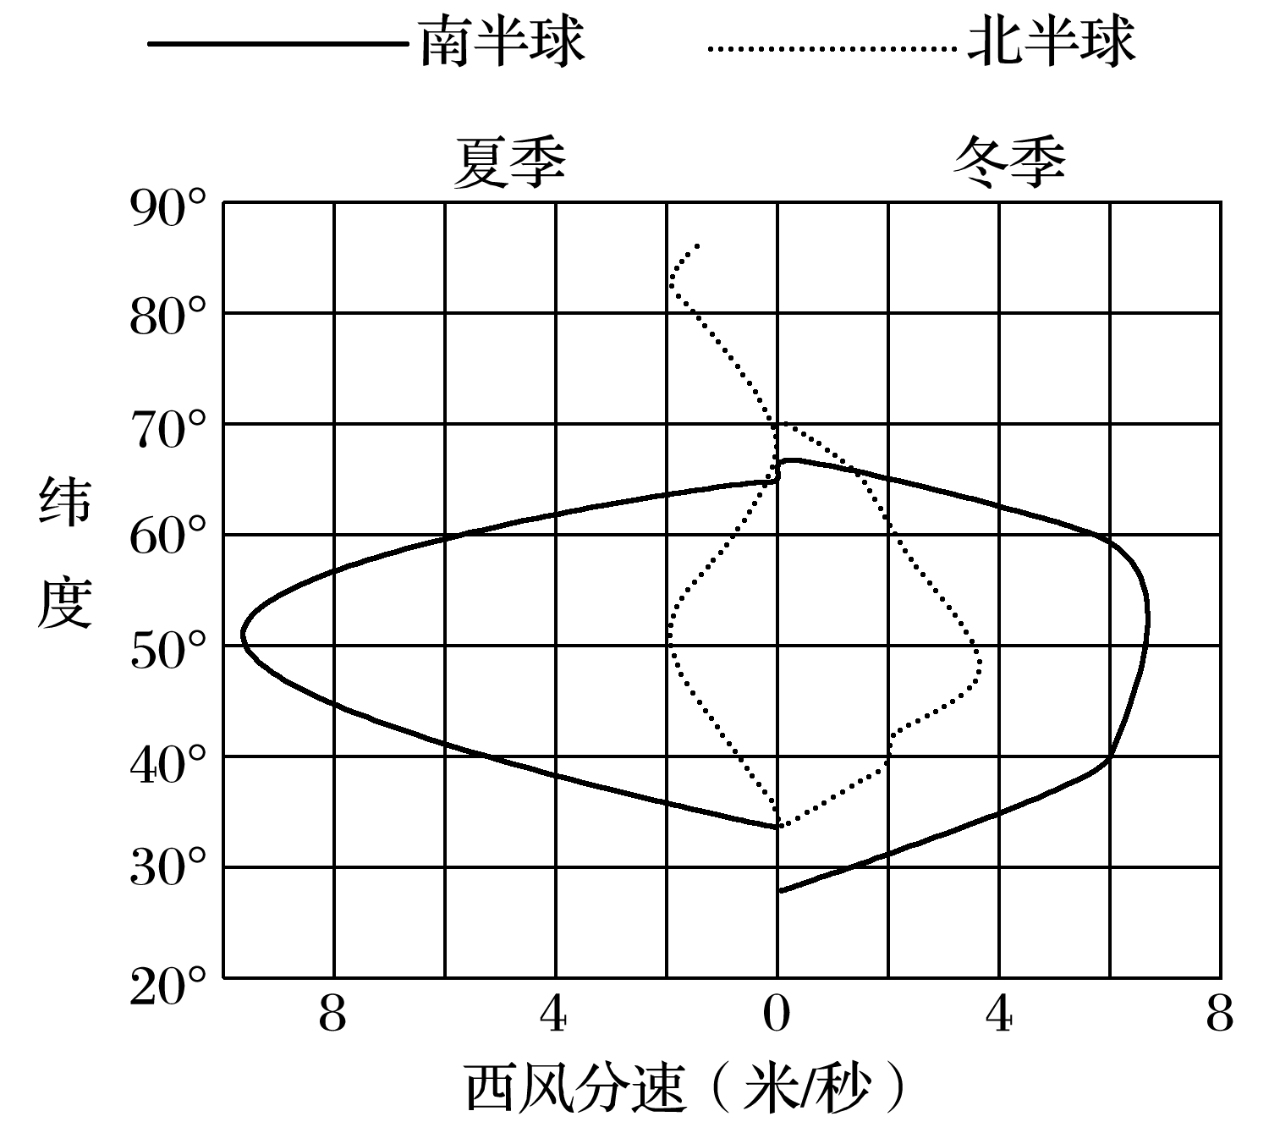
9．下列纬度中，西风分速冬、夏季差值最大的是( )
A．40°N B．50°S
C．40°S D．60°N
10．影响南、北半球西风分速差异的主要因素是( )
A．纬度位置 B．海陆分布
C．洋流性质 D．地势高低
11．冬季，北半球温带地区大陆东岸的西风较西岸( )
A．寒冷干燥 B．温暖干燥
C．寒冷湿润 D．温暖湿润
据《更路簿》记载，海南渔民每年12月前后出海，到南海诸岛岛礁附近捕捞海货，次年清明至谷雨期间满载而归。《更路簿》记录了千百年来海南民间文字记载或口头相传的南海航行路线知识，被列入国家级非物质文化遗产保护名录。据此完成12～13题。
12．海南渔民在航行过程中主要利用( )
A．东南信风、东北信风
B．东北季风、西南季风
C．东北季风、东南信风
D．东南信风、西南季风
13．渔民没有等到次年夏季，而是在清明至谷雨期间就返航的主要原因是( )
A．夏季捕获的海货易腐烂，不易长时间保存
B．夏季盛行风减弱，不利于返航
C．夏季南海季风洋流减弱，返航难度大
D．夏季南海多台风，容易发生海难
如图是某季节全球气压带与风带分布图。据此回答14～15题。
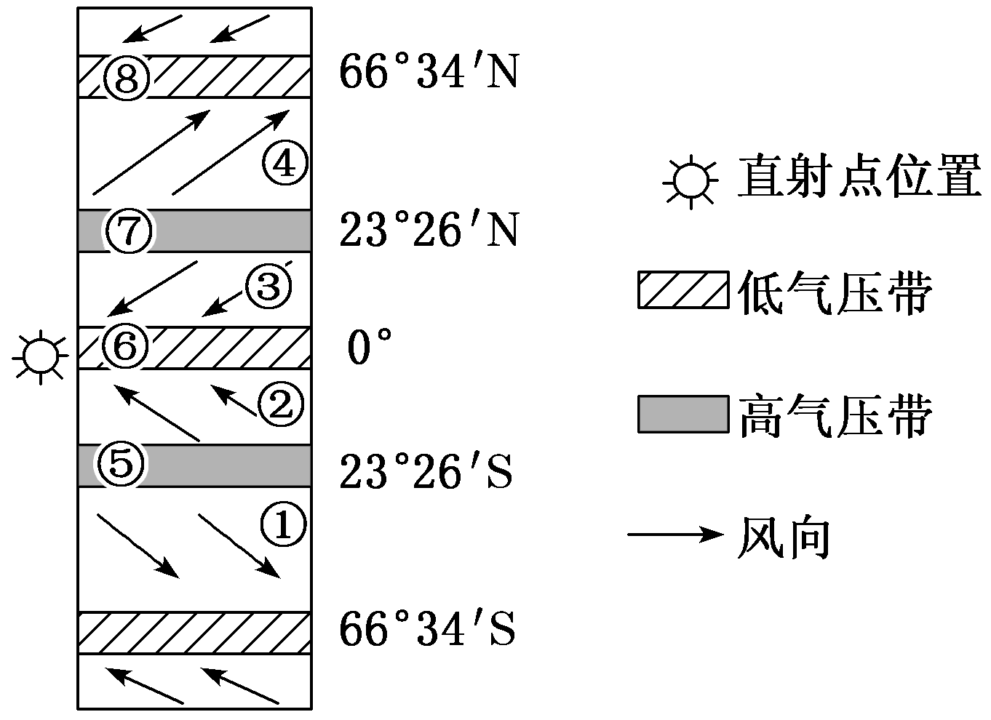
14．冬季最容易被陆地冷高压切断的气压带是( )
A．⑤ B．⑥
C．⑦ D．⑧
15．与我国西南地区及印度半岛一带夏季风关系最密切的风带是( )
A．① B．②
(2018·江苏高考)公元399年～412年，僧人法显西行求法，游历三十余国，其旅行见闻《佛国记》是现存最早关于中国与南亚陆海交通的地理文献。如图为法显求法路线示意图。读图回答16～17题。
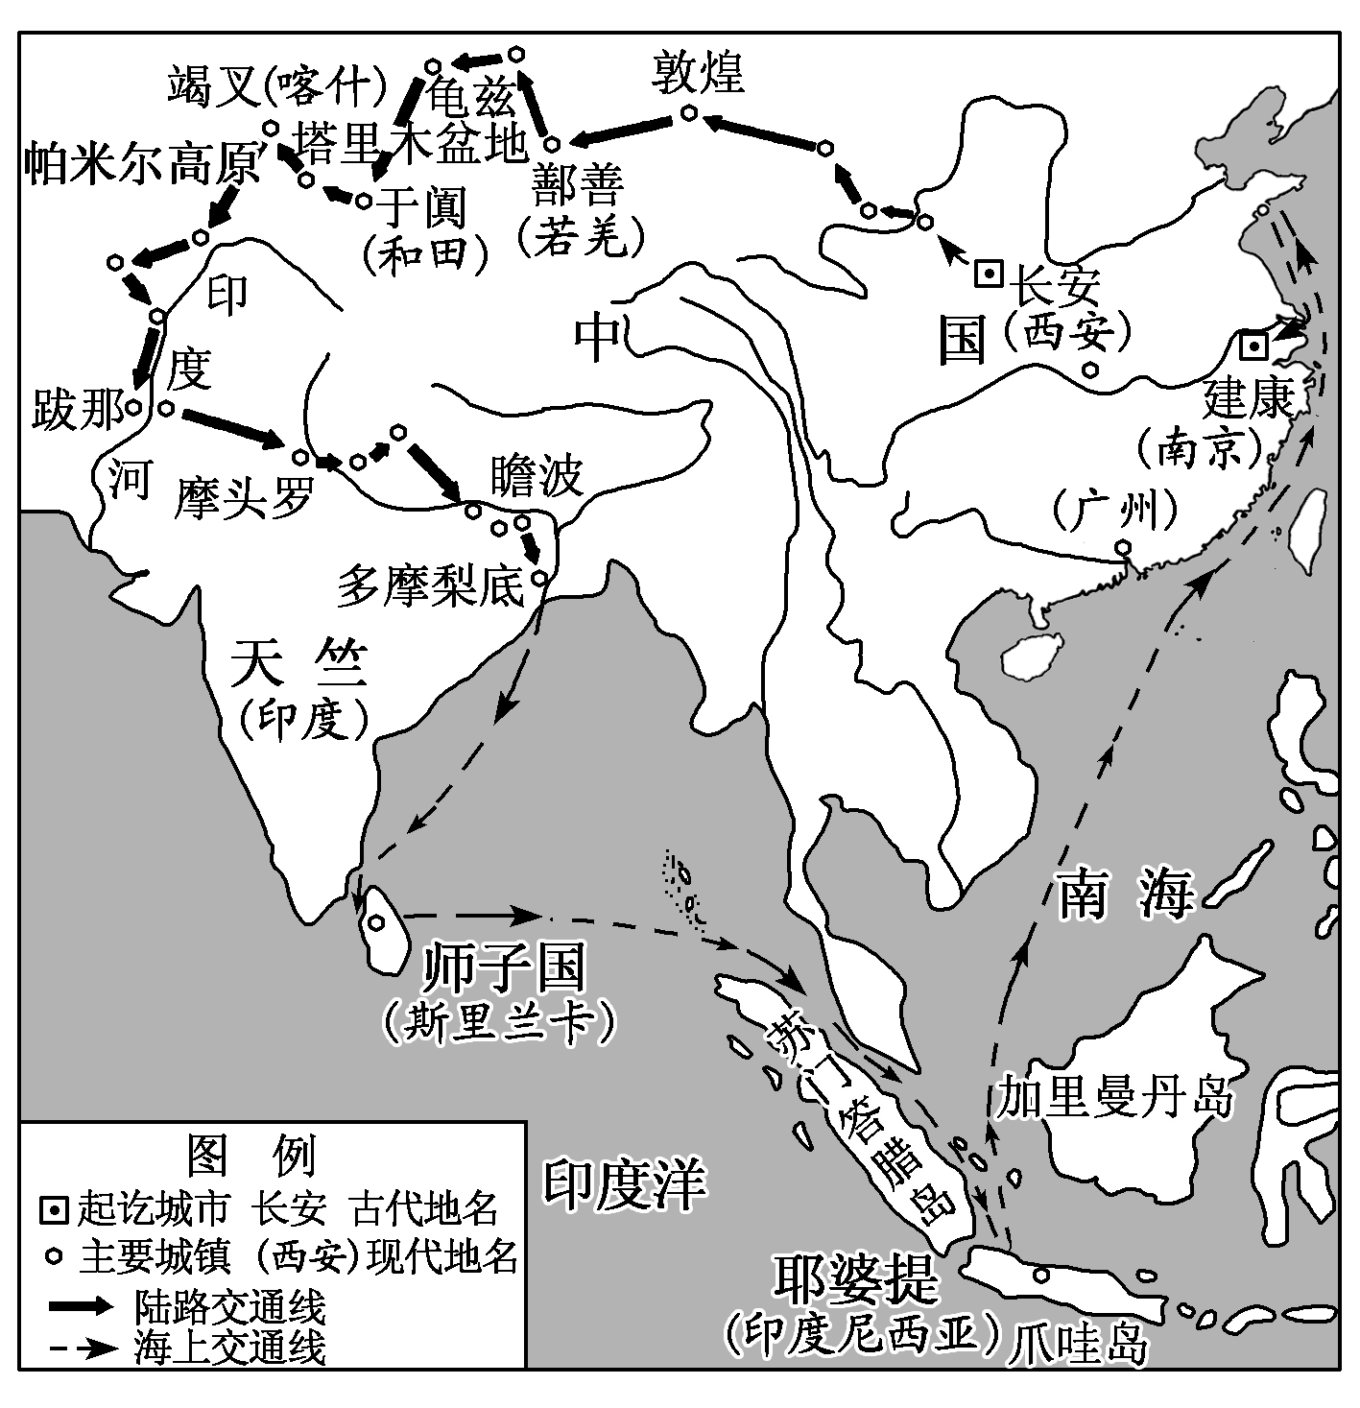
16．《佛国记》中有“无冬夏之异，草木常茂，田种随人，无有时节”的记载，其描述的区域是( )
A．印度河上游谷地 B．帕米尔高原
C．斯里兰卡沿海平原 D．塔里木盆地
17．法显从耶婆提国乘船返回中国最适合的时间是( )
A．1月～5月 B．5月～9月
C．9月～12月 D．11月～次年3月
读世界某渔场渔业产量重心时空变化图，完成18～19题。
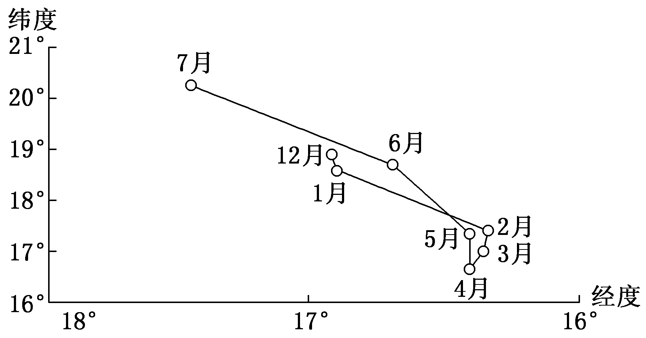
★18．该渔场的形成原因是( )
A．受沿岸寒流的影响 B．受东北信风的影响
C．位于寒暖流交汇处 D．受东南信风的影响
★19．该渔场渔业产量重心变化的主要原因是( )
A．受太阳活动的影响 B．受厄尔尼诺现象的影响
C．受拉尼娜现象的影响 D．气压带、风带的移动
存在于高原周围地区、冬夏季方向相反的大气环流，称为高原季风。下图中箭头表示青藏高原形成的高原季风方向。读图，完成20～21题。
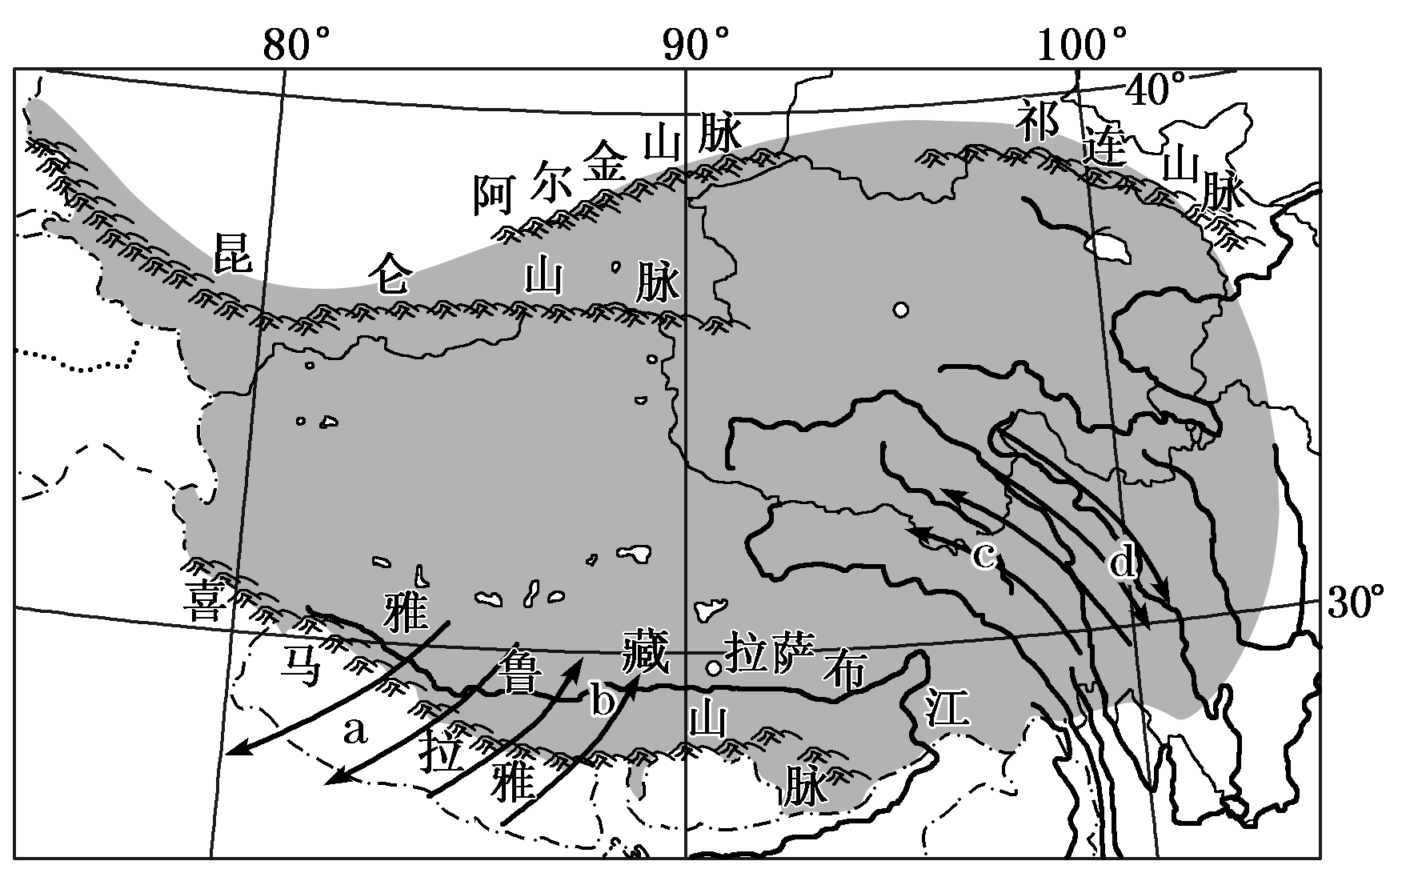
★20．高原季风形成的主要原因是( )
A．气压带与风带的季节移动
B．高原面与海洋表面的热力差异
C．高原表面植被的季节变化
D．高原面与周围自由大气之间的热力差异
★21．图中表示夏季风的是( )
A．a、b B．b、c
C．c、d D．a、d
★22．由于青藏高原的存在而形成的高原季风( )
A．削弱了东亚季风和南亚季风
B．削弱了东亚季风，加强了南亚季风
C．加强了东亚季风和南亚季风
D．加强了东亚季风，削弱了南亚季风
如图为我国西部地区7月平均气温分布示意图。读图回答23～24题。
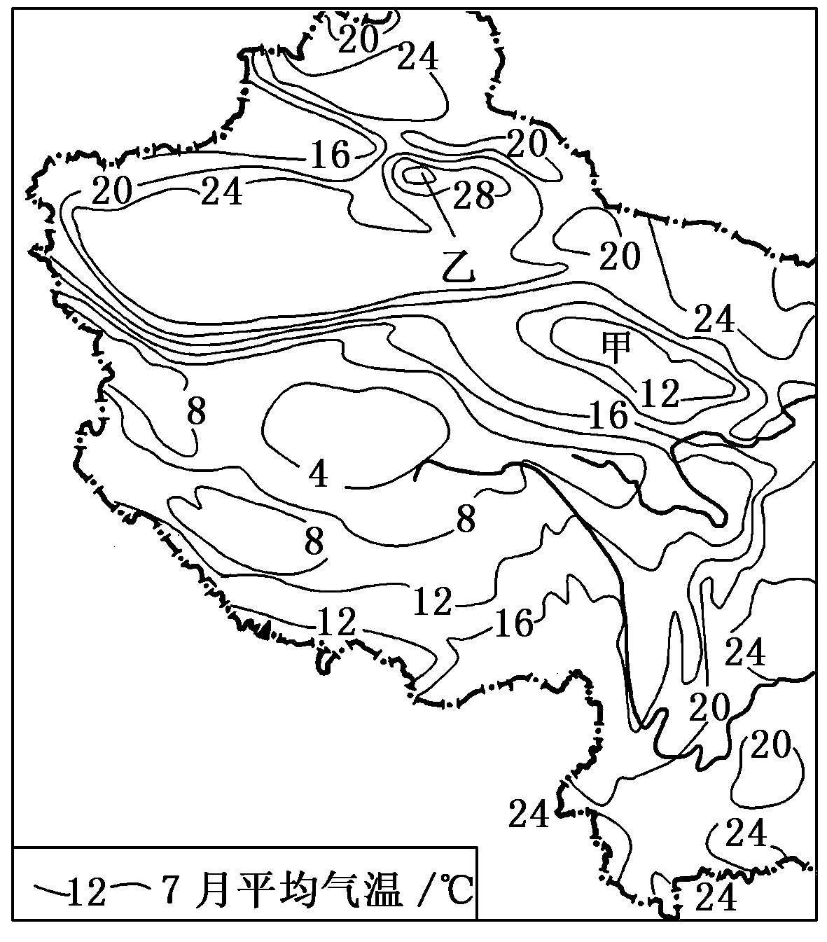
23．下列关于甲处地形及影响其7月等温线分布因素的判断，正确的是( )
A．柴达木盆地，太阳辐射 B．黄河谷地，地形
C．秦岭山地，大气环流 D．祁连山地，地形
24．有关乙地成为我国夏季高温中心的说法，错误的是( )
A．气候干旱，天气晴朗，太阳辐射强
B．纬度较高，太阳辐射受到的削弱作用小
C．盆地地形，热量不易散失
D．地表缺乏植被保护，比热容小，升温快
二、综合题：
25．下图中M、N海域均是世界优良渔场。读图回答下列问题。(12分)
INCLUDEPICTURE "I:\\王真\\2021\\二轮\\地理\\新高考 老教材 江苏专用\\D123.TIF" \* MERGEFORMATINET INCLUDEPICTURE "I:\\王真\\2021\\二轮\\地理\\新高考 老教材 江苏专用\\word\\D123.TIF" \* MERGEFORMATINET INCLUDEPICTURE "I:\\王真\\2021\\二轮\\地理\\新高考 老教材 江苏专用\\word\\D123.TIF" \* MERGEFORMATINET 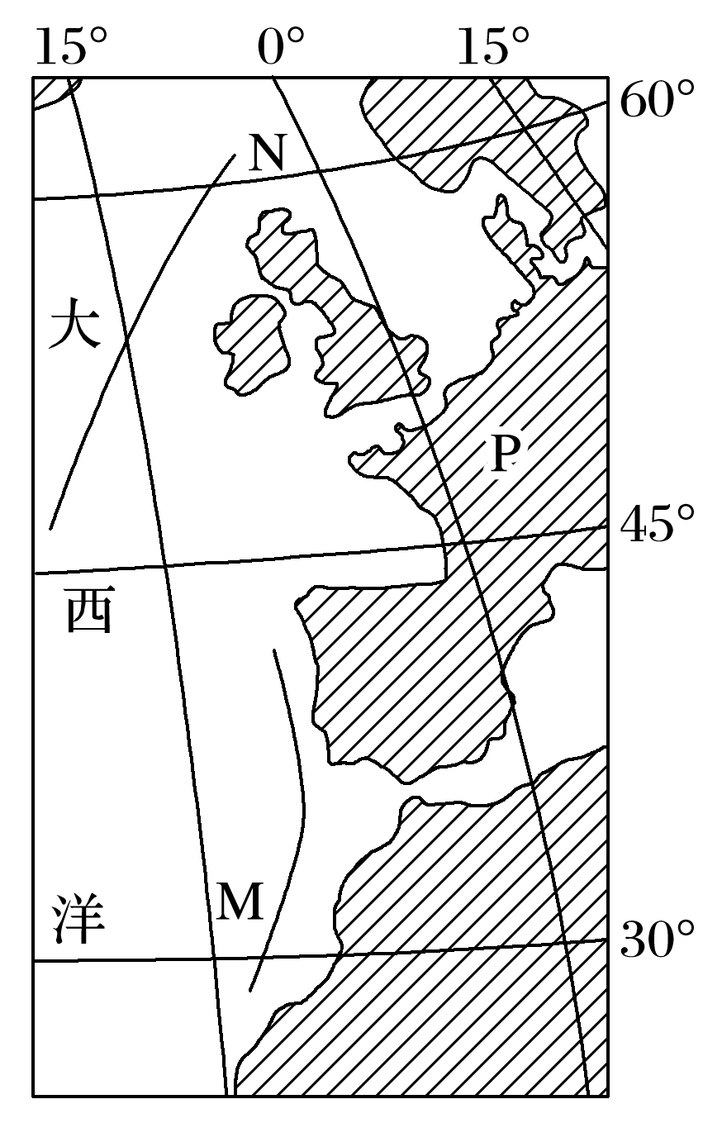
(1)从大气环流对天气的影响分析，比较M、N两渔场捕捞作业的天气条件。(4分)

(2)分析图中P处气候类型在欧洲西部分布广泛的原因。(8分)

★26．阅读下列图文材料，回答有关问题。
因太阳直射点的南北移动，导致在地球上出现了气压带和风带交替控制形成的独特的气候区域。如在图2中10°N～20°N大陆西部地区以及30°N～40°N大陆西部地区均属这一情况，在30°N～40°N大陆西部地区，夏季受副热带高气压带控制，降水稀少，冬季受西风带控制降水较多。即使在常年受同一大气环流控制地区内的不同地点，大气环流也存在差异。图1、图2分别示意气压带和风带的季节移动(北半球)和欧洲、非洲局部某时刻气压场分布。
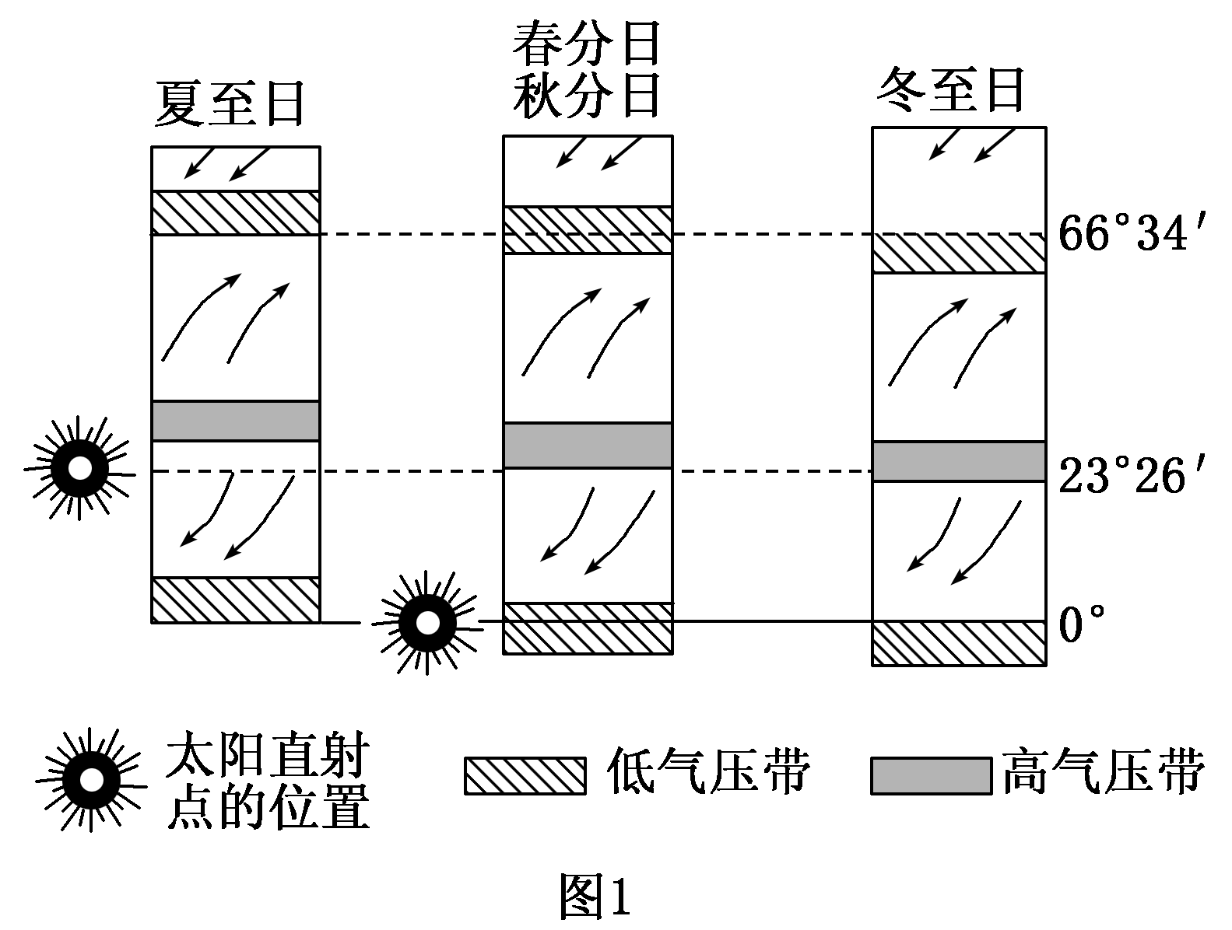
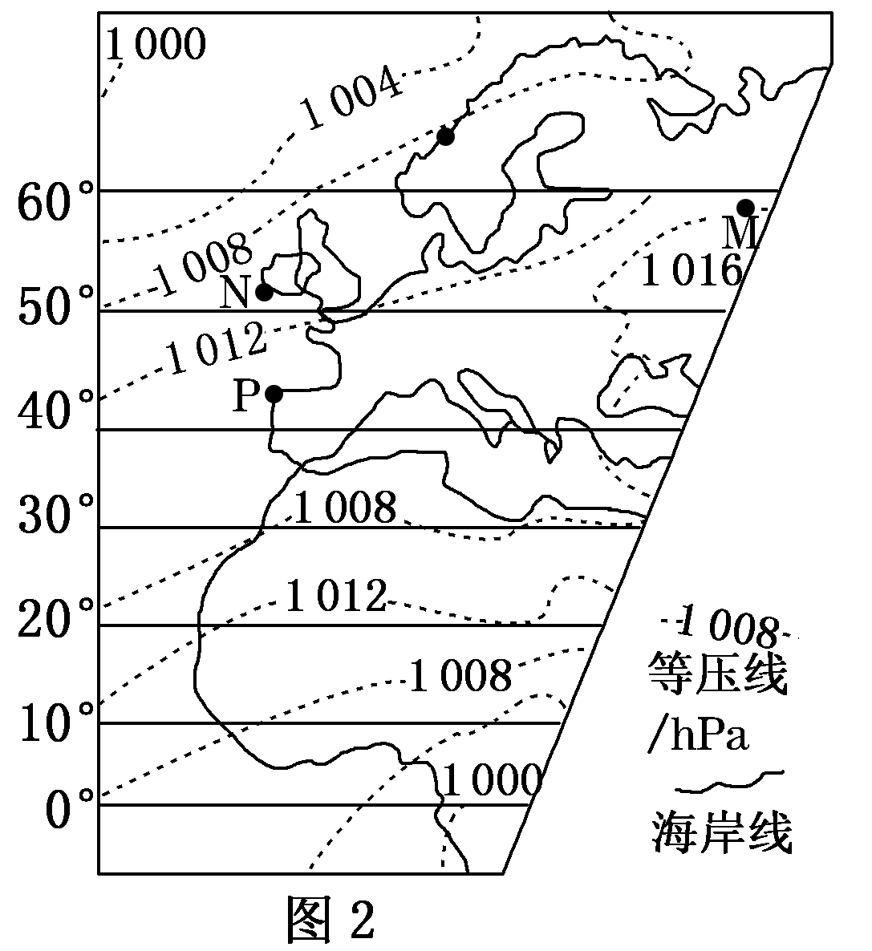
(1)若此刻图2气压形势在这一季节属于常态，请判断此刻北半球所处的季节是夏季还是冬季，并说明判断理由。

(2)请判断M地此刻最可能的风向，并说明判断理由。

(3)请根据图文材料，推测除文字材料中所述两个地区外，图2中理论上还可能出现因气压带和风带交替控制形成的气候区，并加以具体说明。(只需举一例进行说明即可)

(4)N、P两地都属于温带海洋性气候。请从所处位置及大气环流角度推测两地年降水量的异同，并简要分析原因。

★27．下图为我国部分地区4～6月平均气温(℃)分布图，读图完成下列问题。
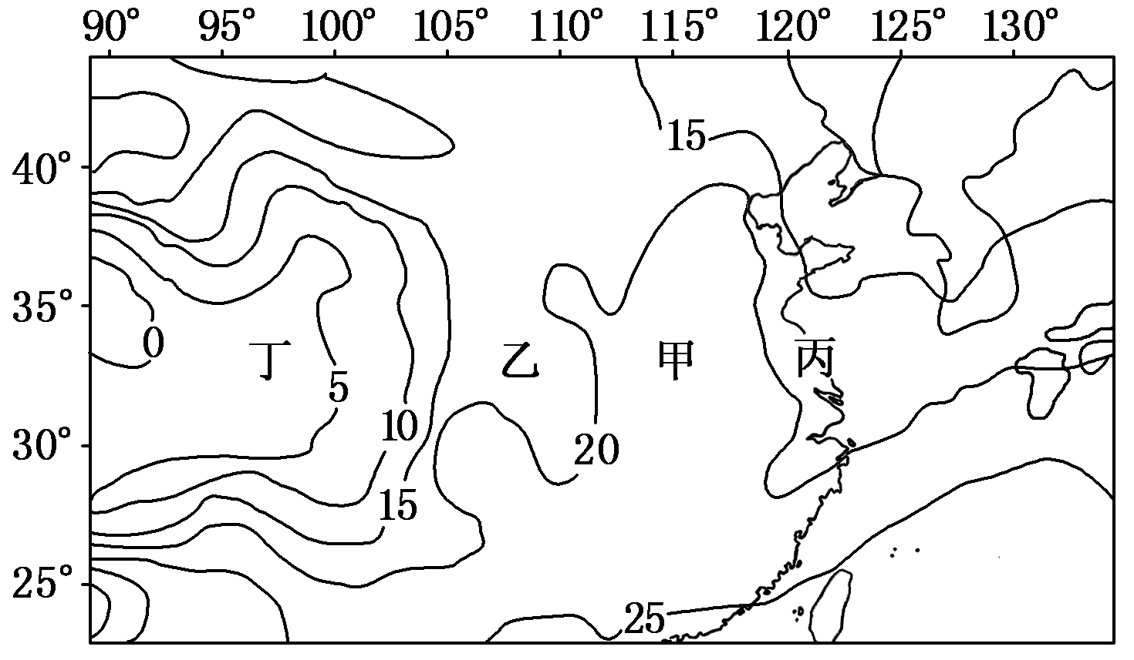
(1)描述图中30°N～35°N甲、丁两地之间等温线的分布特点并说明影响因素。

(2)分别说明甲地气温高于乙、丙两地的原因。

(3)试用大气受热过程的原理分析丁地光照强，但月均温较低的原因。

